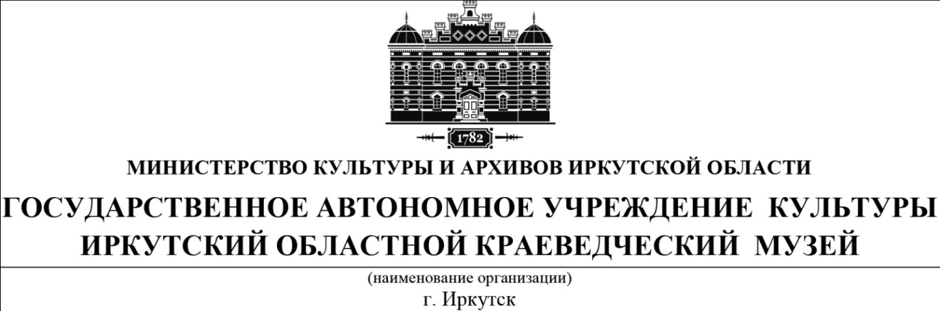

В отделе «Окно в Азию» начала работу выставка
«Мир ледникового периода».
В рамках выставки проводится интерактивная программа для детей и взрослых: посетители смогут принять участие в "археологических раскопках", поохотятся на мамонта и шерстистого носорога, узнают о жизни первобытного человека и его занятиях.
Стоимость: детский билет 200 р., взрослый 250 р. Для групп предоставляются скидки.
Адрес: ул. 3 июля, 21Б. Телефон 25-98-21.

